Тема недели: «Орудия труда. Инструменты».
19.10.2020г.-23.10.2020г
Дежурная группа №6
Воспитатель: Рогова С.В.

Цель: Познакомить детей с орудиями труда древнейших людей, что с помощью них делали, расширять представление о назначении рабочих инструментов.
Задачи:
продолжать воспитывать интерес к трудовой деятельности; закрепить обобщающее понятие «Инструменты»,
умение классифицировать инструменты по видам: садовые, музыкальные, плотницкие.
учить соблюдать технику безопасности при работе с орудиями труда; развивать мелкую моторику.

Утро начиналось с бодрой зарядки под веселую музыку.
В течении недели были проведены беседы:
«Кому какие инструменты нужны», «Орудия труда древних людей»,
«Бывают ли безопасные орудия труда.
Дети с удовольствием играли в дидактические игры:
«Угадай, для чего нужен этот инструмент», «Угадай инструмент
на ощупь», «Кому, что нужно для работы», «Четвертый лишний»,
«лото-инструменты», «Какого инструмента не хватает на картинке».
Рассматривали иллюстрации, картинки по теме недели.
Загадывали загадки: про орудия труда, инструменты.
Читали художественную литературу: Б. Заходер «Вот так мастера»,
С. Маршак «Почта», Д. Родари «Чем пахнут ремесла»,
Л. Черского «Метла и старый барабан»,
стихи: А. Шибаев «Лучше дела не найти», скороговорки.
Играли в сюжетно-ролевые игры: «Магазин инструментов»
Дети играли в игры с муляжами инструментов: «Строитель».
Предлагали раскраски, трафареты.
Беседа с родителями: «Как рассказать детям о безопасности при
использовании инструментов».

Занятие по рисованию: «Орудия труда, инструменты».

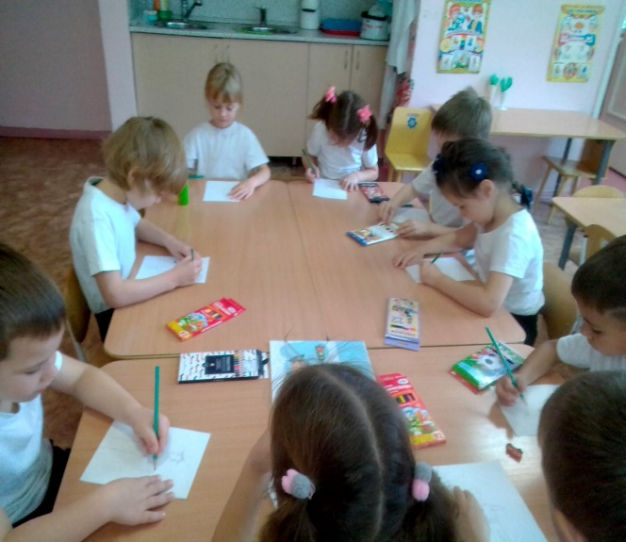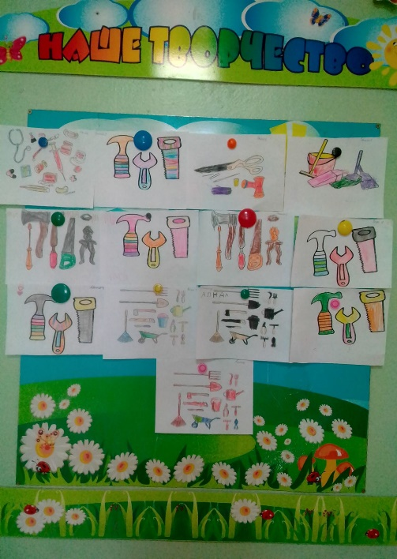

Занятие по лепке: «Орудия труда, инструменты».

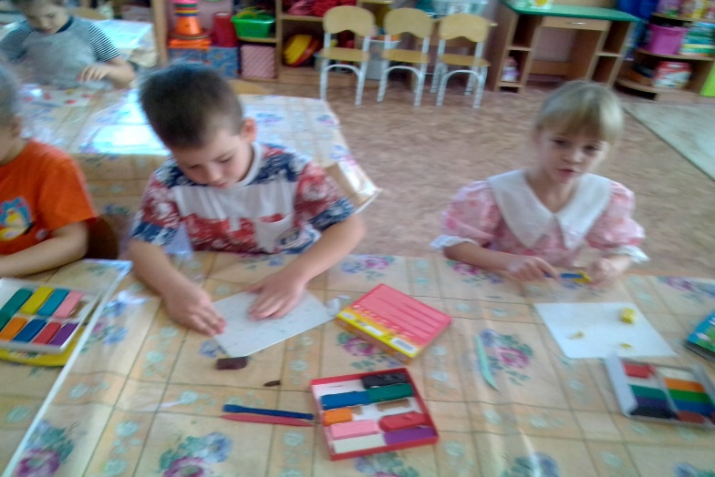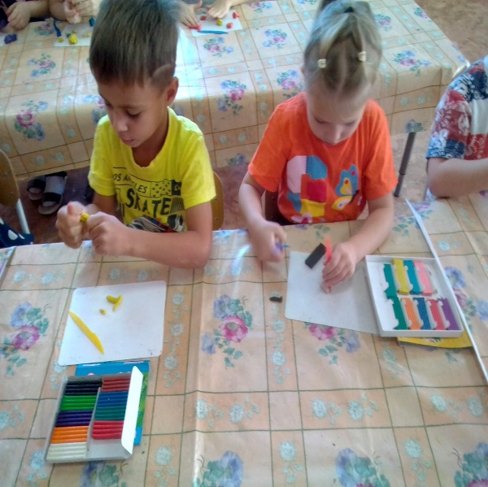

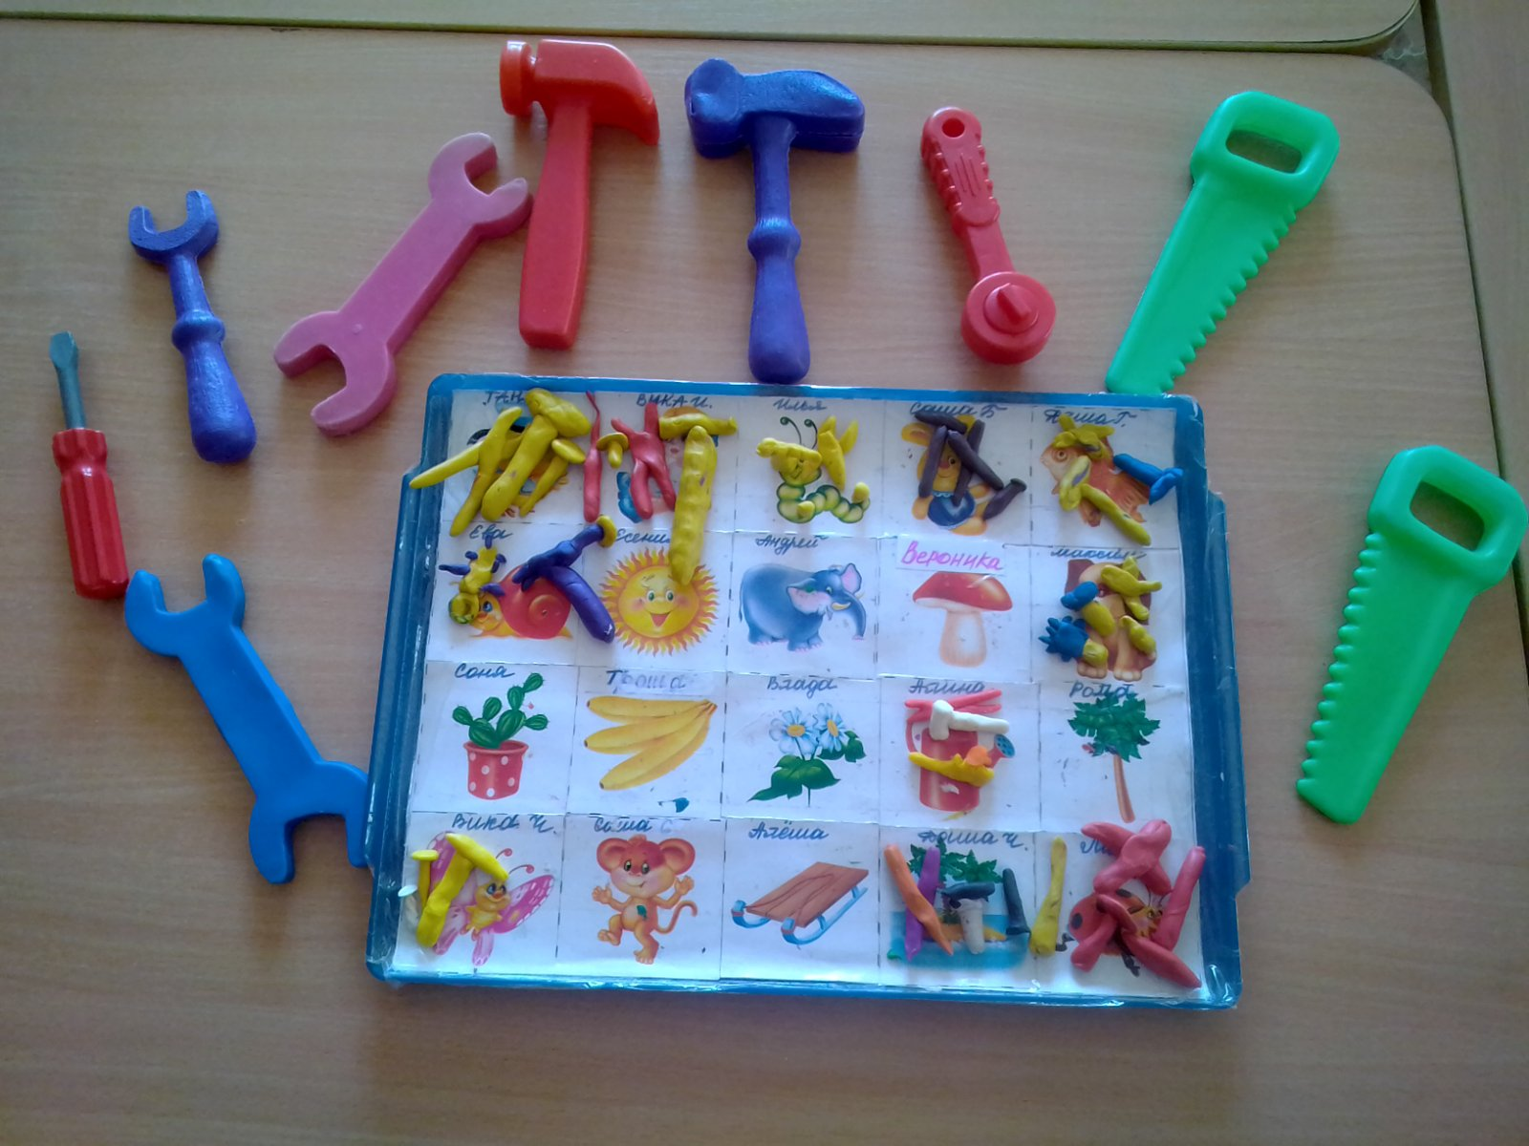

Физкультурное занятие

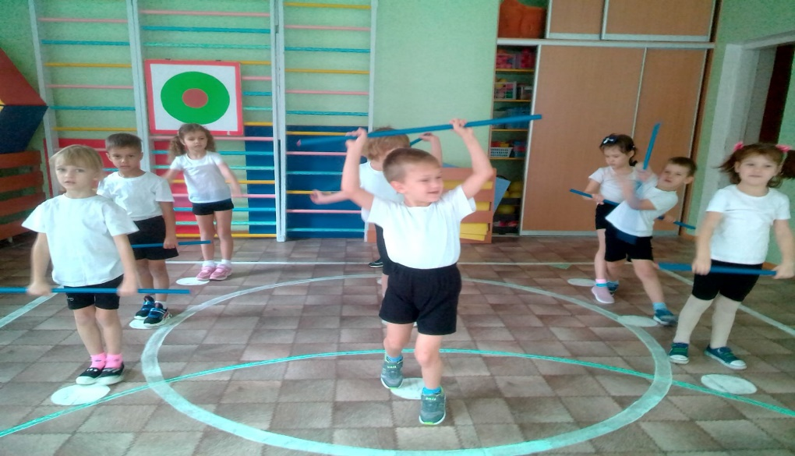

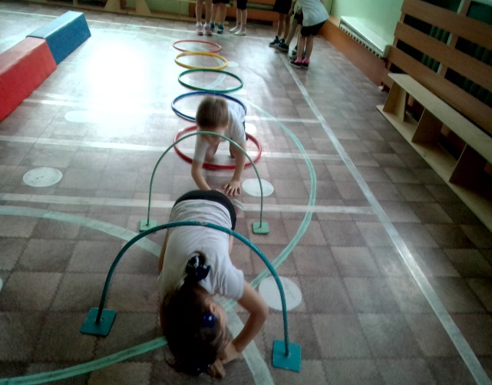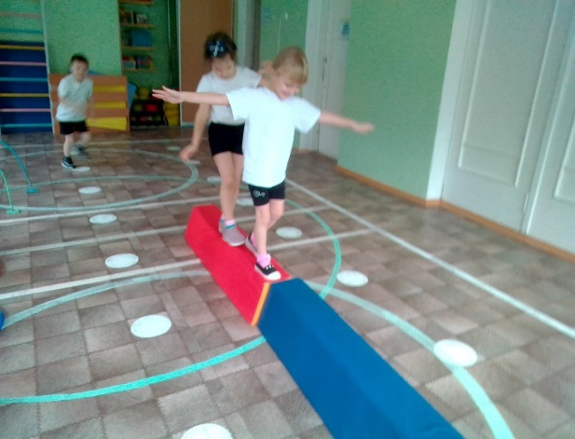

Занятие по ФЭМП

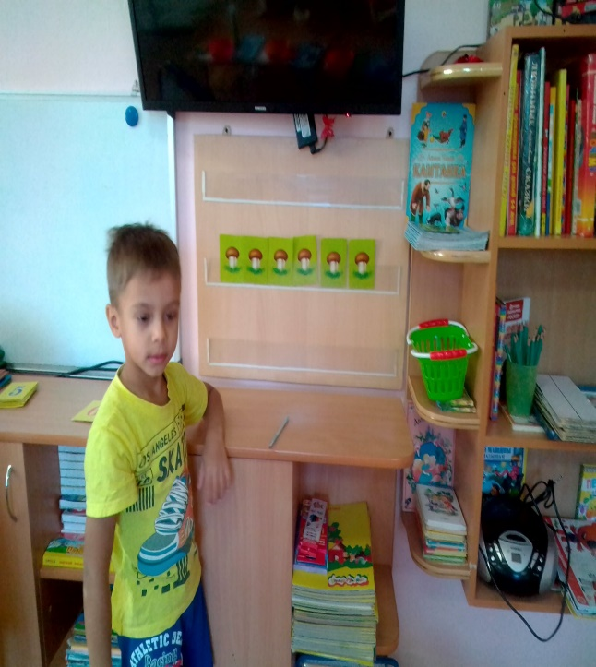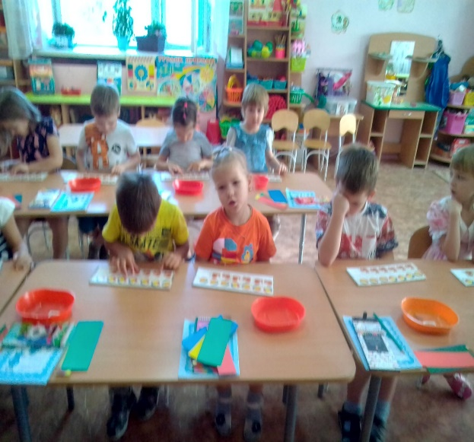

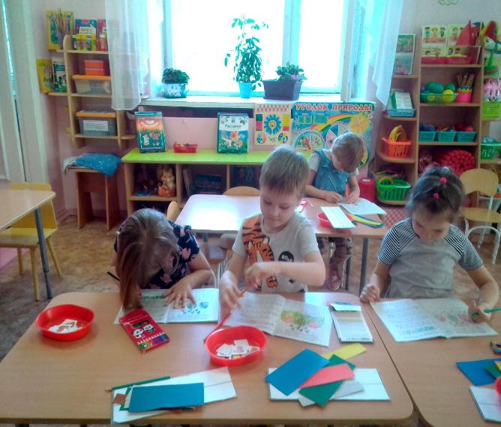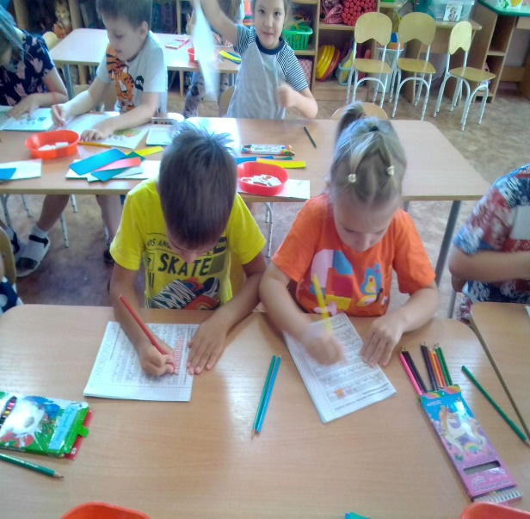

Сюжетно-ролевая игра «Магазин инструментов»

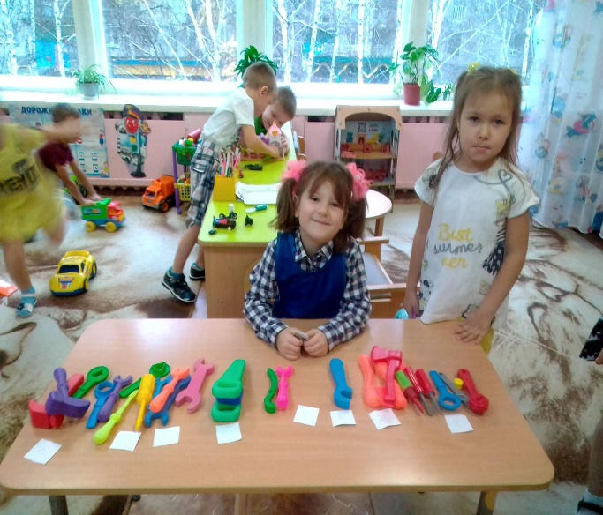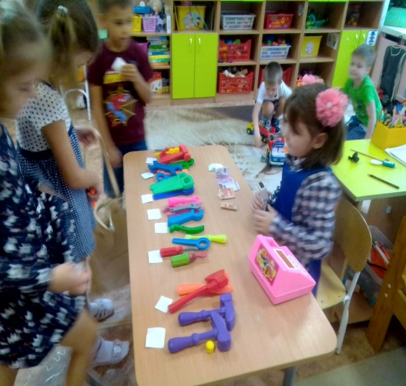

Занятие по конструированию: «Орудия труда, инструменты» (оригами)
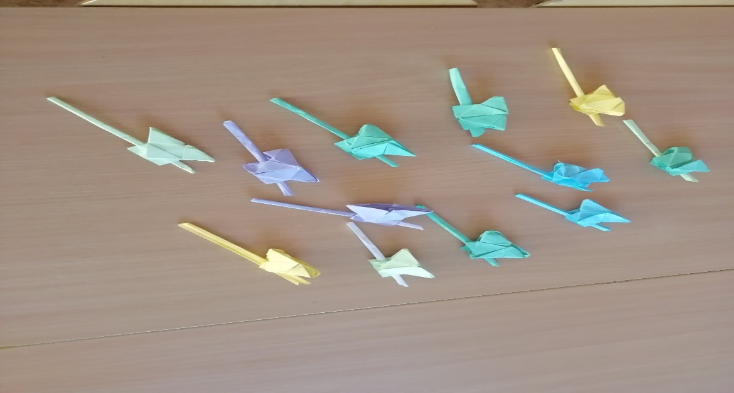

Рассматривание иллюстраций по теме недели.

